Aggiornamento mini-sito S3 – Home page
Attuale | Aggiornamento
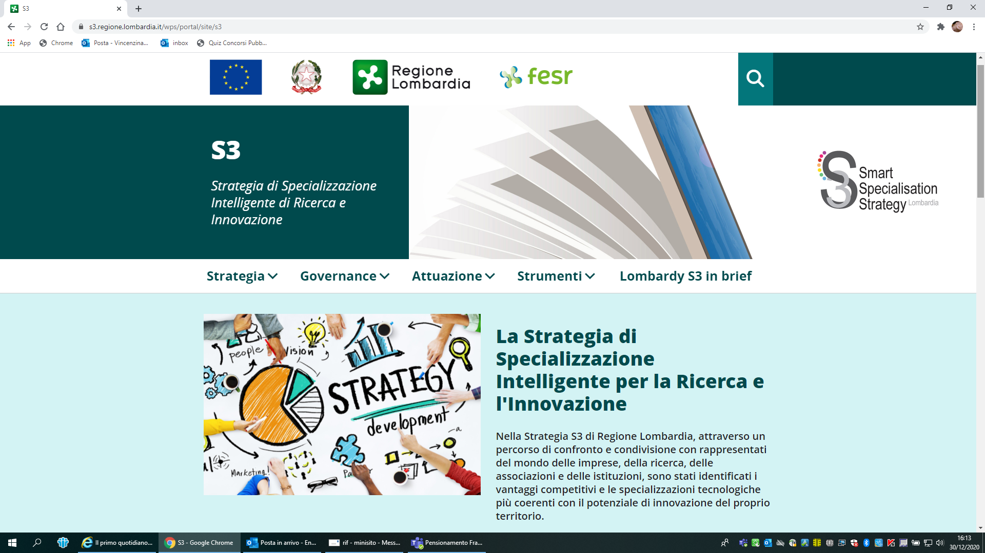 | Strategia di specializzazione intelligente di Regione Lombardia per la Ricerca e l’Innovazione  Approvata con Delibera di Giunta Regionale n. XI/4155/2020 la nuova Strategia S3 2021-2027.  Per la Politica di Coesione 2021-2027 la Commissione Europea ha proposto 20 “condizioni abilitanti”  che dovranno essere monitorate e applicate per tutto il periodo.  La prima condizione abilitante consiste nell’assicurare una buona governance della Strategia di Specializzazione Intelligente regionale – S3.  La Giunta Regionale ha dato mandato alla Direzione Generale Ricerca, Innovazione, Export e Internazionalizzazione di attuare la strategia.  Allegati:  DGR approvazione S3 2021-2027  Presentazione S3 2021-2027
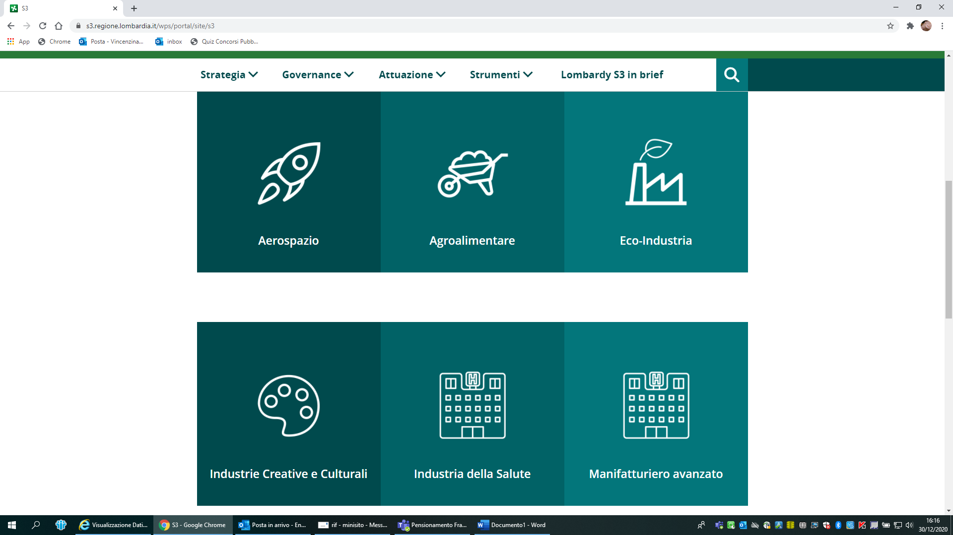 | Avvio definizione S3 2021-2027 (al posto di Aerospazio)  Il processo di definizione della S3 2021-2027 di Regione Lombardia è stato avviato con la Comunicazione del Vicepresidente alla Giunta regionale nella seduta del 06 aprile 2020.  La prima condizione abilitante per la Politica di Coesione 2021-2027 che la Commissione Europea chiede di monitorare e applicate per tutto il periodo consiste nell’assicurare una buona governance della Strategia di Specializzazione Intelligente regionale – S3, alla quale sono collegati 7 criteri di adempimento:  - analisi aggiornata degli ostacoli alla diffusione dell'innovazione, compresa la digitalizzazione;  - esistenza di soggetto competente/responsabile per la gestione della strategia;  - strumenti di sorveglianza e valutazione volti a misurare la performance rispetto agli obiettivi della strategia;  - efficace funzionamento del processo di scoperta imprenditoriale;  - azioni necessarie a migliorare i sistemi regionali di ricerca e innovazione;  - azioni per gestire la transizione industriale;  - misure di collaborazione internazionale.  Gli ultimi due rappresentano novità rispetto alla precedente programmazione.  L’attività di predisposizione del documento S3 2021-27 è stata supportata da Finlombarda Spa.  Allegati:  Comunicazione alla GR del 06 aprile 2020
Il percorso di collaborazione e condivisione interno ed esterno (al posto di Agroalimentare)
I soggetti coinvolti hanno contribuito a tutte le fasi di definizione della Strategia: dalla pianificazione, all’analisi SWOT, al processo di scoperta imprenditoriale avviato, al confronto sugli ostacoli alla diffusione dell’innovazione, all’individuazione delle priorità per arrivare alla definizione delle azioni partecipando ai vari incontri e inviando anche contributi scritti.
In particolare
Ogni gruppo di stakeholder, tenendo conto delle loro caratteristiche e specificità, è stato coinvolto nel percorso di condivisione e collaborazione per la definizione della nuova S3, nelle seguenti tre fasi:
- Analisi SWOT in cui far emergere gli ostacoli e le opportunità alla diffusione dell’innovazione in Lombardia;
- Avvio del processo di scoperta imprenditoriale per raccogliere opportunità emergenti e priorità dal territorio;
- Piano di azione S3, dove definire e impostare la tipologia di strumenti da attivare per raggiungere gli obiettivi della strategia.
I gruppi di stakeholder coinvolti sono i seguenti:
- cittadini
- rappresentanti delle associazioni di categoria / imprese
- rappresentanti dei cluster tecnologici lombardi
- esperti tematici / di settore
- rettori delle università lombarde
- partecipanti al patto per lo sviluppo
- membri del Foro regionale per la ricerca e l’innovazione
- rappresentanti delle DDGG regionali e del SiReg – Sistema Regionale
Sono stati attivati diversi tavoli di lavoro coinvolgendo gli stakeholder lombardi ed è stato istituito un Gruppo di lavoro interdirezionale per la S3 (Decreto n. 8470 del 15 luglio 2020) e ha visto la partecipazione dei rappresentanti delle seguenti Direzioni Generali e degli Enti e delle Società del Sistema regionale: Presidenza AREA FS Programmazione e Relazioni Esterne (Struttura Coordinamento Programmazione Comunitaria e gestione Fondo Sviluppo e Coesione), DG Agricoltura, Alimentazione e Sistemi Verdi, DG Ambiente e Clima, DG Autonomia e Cultura, DG Enti locali, Montagna e Piccoli Comuni, DG Infrastrutture, Trasporti e Mobilità sostenibile, DG Istruzione, formazione e lavoro, DG Politiche per la famiglia, Genitorialità e Pari opportunità, DG Politiche sociali, abitative e Disabilità, DG Ricerca, Innovazione, Università, Export e Internazionalizzazione, DG Sicurezza, DG Sport e Giovani, DG Sviluppo economico, DG Territorio e Protezione Civile, DG Turismo, Marketing territoriale e Moda, DG Welfare, ARIA SpA, Finlombarda SpA, Polis, ARPA, ERSAF.

Allegati:
Cronoprogramma del percorso partecipativo
Decreto costituzione del Gruppo di lavoro interdirezionale

Esiti consultazione pubblica e stato di avanzamento dei lavori (al posto di Eco-industria)
Nel documento sono confluiti i risultati emersi dalla consultazione pubblica aperta sulla Piattaforma regionale Open innovation (luglio a settembre 2020). Con Comunicazione del Vicepresidente alla Giunta regionale nella seduta del 17 novembre è stato fornito un aggiornamento sullo stato di avanzamento dei lavori e le informazioni relative agli esiti della consultazione pubblica.
Dopo l’illustrazione delle attività relative alla S3 nella seduta del 26 novembre 2020 la bozza della S3 2021-27 è stata condivisa con il GdL e con tutti gli stakeholder.
Tutti i contributi ricevuto sono stati integrati e valorizzati nel documento.

Link
https://www.openinnovation.regione.lombardia.it/it/progetti-e-eventi/strategia-di-specializzazione-intelligente-s3-consultazione-pubblica

Allegati:
Report esiti consultazione pubblica
Infografica
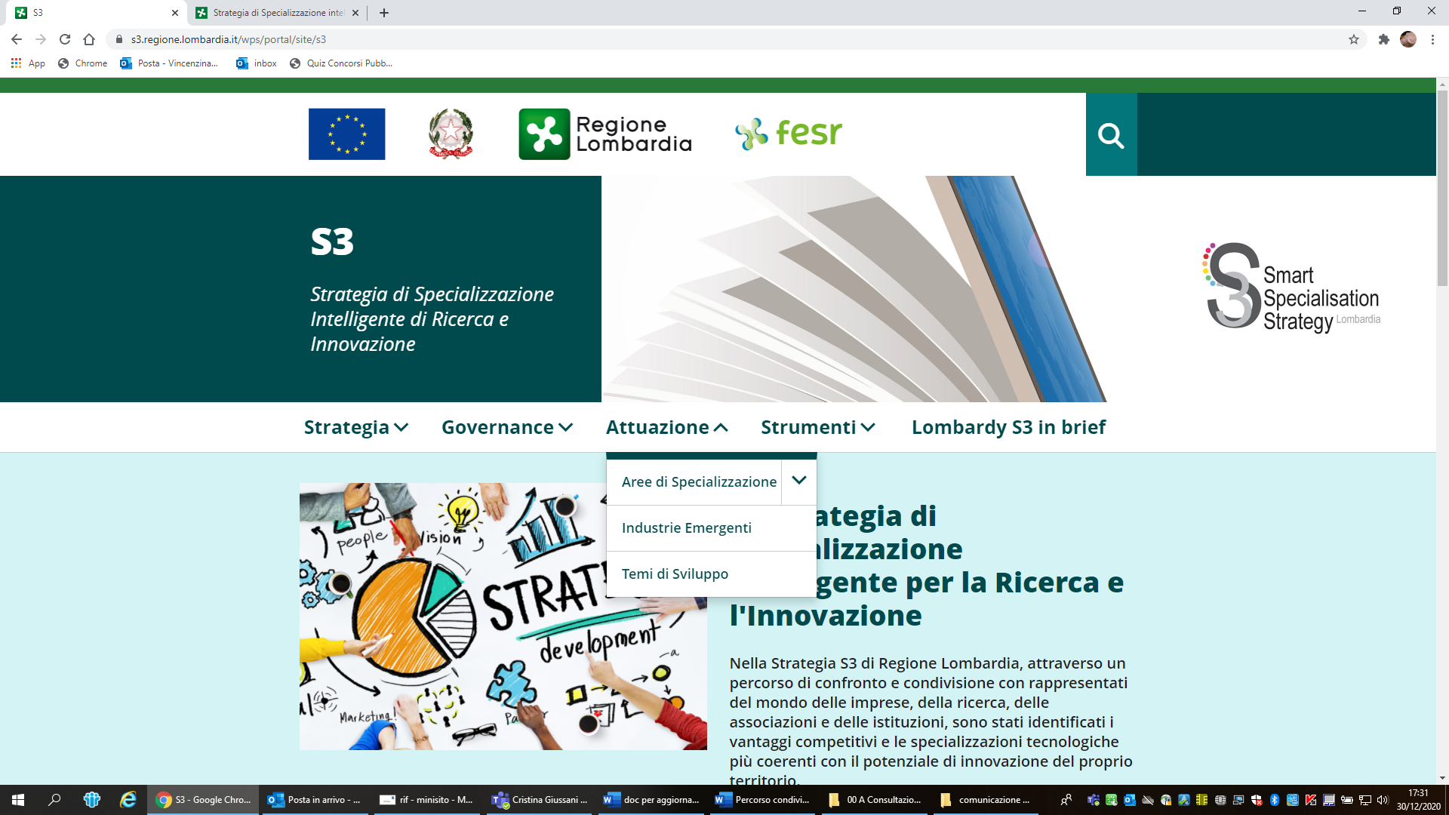 | Menu di “Attuazione” va modificato  Sostituire voci nella tendina…  - Aree di specializzazione  - Industrie emergenti  - Temi di sviluppo  Con…  - Ecosistemi dell’Innovazione  - Programmi di lavoro R&I  - Strumenti (riportare qui sotto i vecchi testi per il momento …)
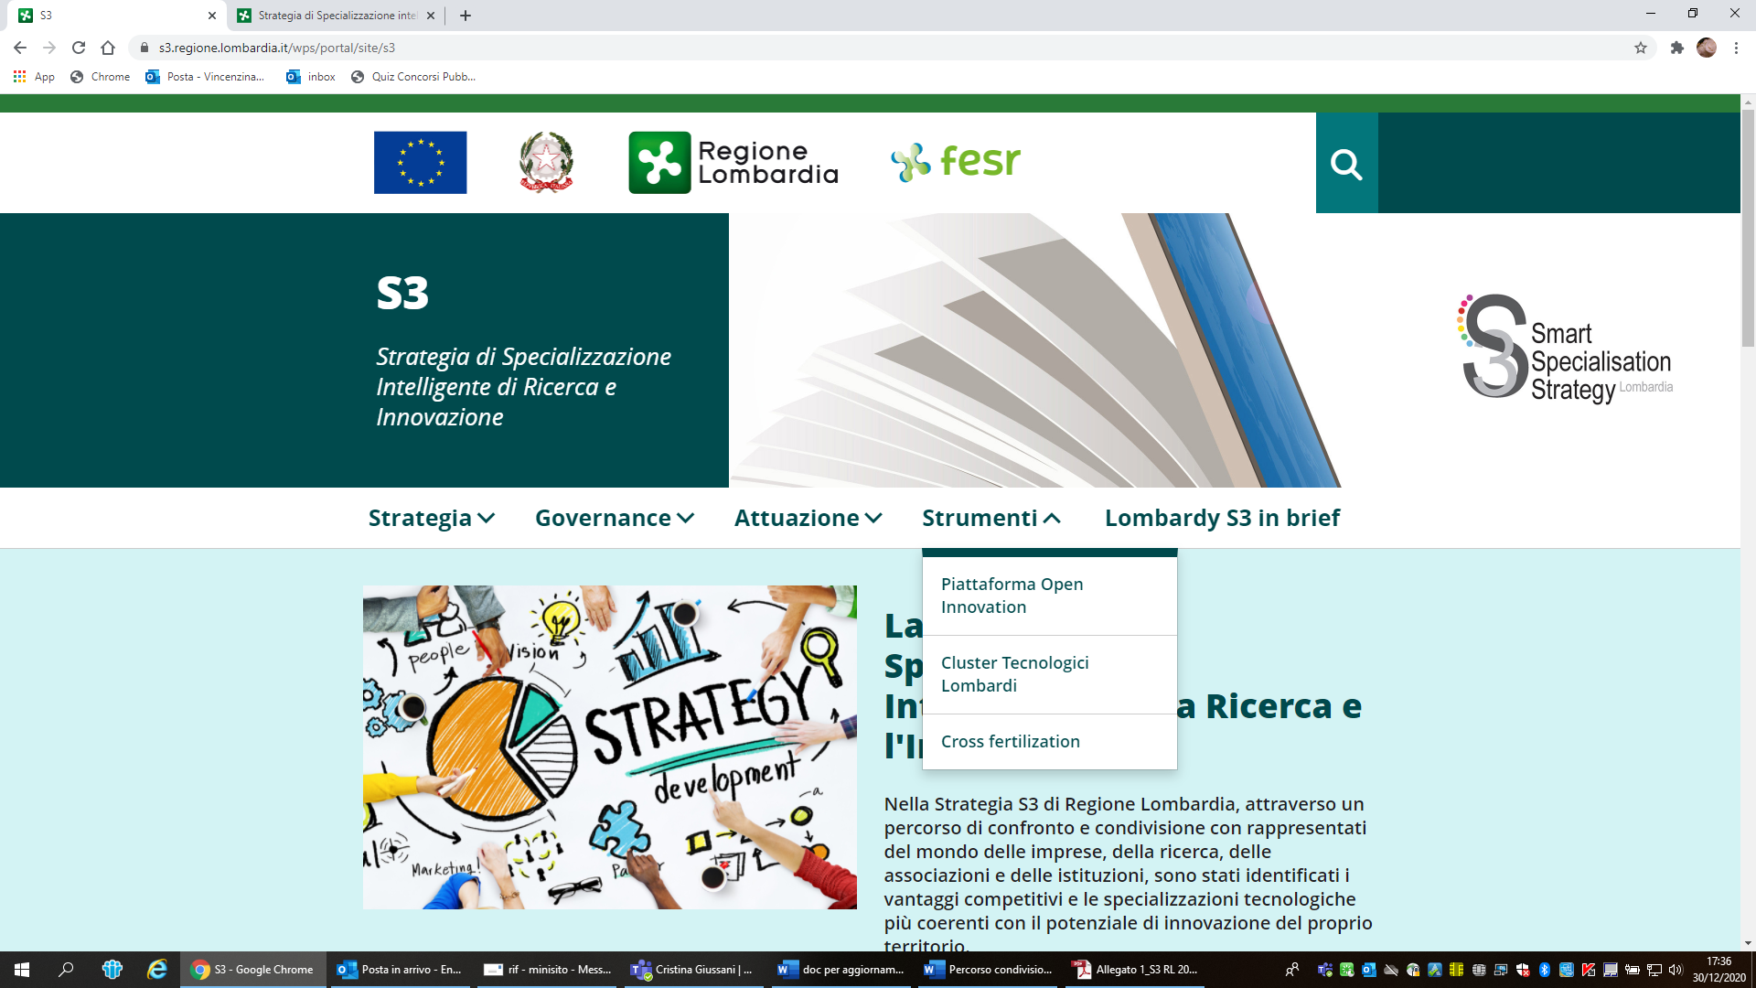 | Titolo e Menu “Strumenti” va modificato  Titolo  Sostituire “Strumenti” con “Partecipazione”  Sostituire voci nella tendina…  Piattaforma Open Innovation  Cluster Tecnologici Lombardi  Cross fertilisation  Con…  Processo di scoperta imprenditoriale  Ricerca e Innovazione Responsabile (Progetto Transform)  Consultazione pubblica
Processo di scoperta imprenditoriale (al posto di industrie creative e culturali)

Collaborazione interregionale
Vanguard Initiative
S3 Thematic Platform batterie, 5G, …
Alpin S3 Lab – A-RING
Progetti europei

Cluster Tecnologici Lombardi (al posto di industria della salute)

Nuova policy

Piattaforma Open Innovation (al posto di manifatturiero avanzato)

Strumento a supporto della collaborazione
Strumento a supporto del dialogo e del confronto

